Разработка и исследование условного алгоритма работоспособности и отыскание неисправностей в заданном объекте диагностики.

Разработка и исследование условного алгоритма определения работоспособности и отыскания несправностей в заданном объекте диагностики.

І. Цель занятия.
Отработать методику построения условного алгоритма определения работоспособности и отыскания неисправностей. Построить и исследовать схему логического устройства, реализующего условный алгоритм определения работоспособности и отыскания неисправностей в заданной системе.

ІІ. Методические указания.
При подготовке к занятию необходимо изучить:
- Принципы построения функционально-логической модели и матрицы состояния объекта диагностики при различных и равных вероятностях состояния.
- Методику построения условного алгоритма проверки работоспособности и отыскания неисправностей в системе авиационного оборудования.
- Правила построения и принцип действия логического устройства реализующего условный алгоритм для целей контроля работоспособности и отыскания неисправностей.

ІІІ. Литература.
- Р.М.Боровик, Г.Н.Мозжухин. Основы контроля авиационного оборудования. КИИГА, 1980 г.
- В.Д.Кудрикий ,М.А.Синица, П.И.Чинаев. Автоматизация контроля радиоэлектронной аппаратуры. –М.:Сов.радио, 1977 г.

ІV. Краткие сведения из теории.
- Построения функционально-логической модели (ФЛМ) объекта и заполнения матрицы состояний.

Функционально-логическую модель и матрицу состояния для случая равнонадёжных функциональных элементов строить по правилам, приведённым в руководстве к лаб.занятию №1. Для функционально-логической модели, представленной на Рис. 2.1, матрица состояний будет иметь вид, приведенный в Табл. 2.1.

Х1 У1 У2
$$Э_{1}$$
$$Э_{2}$$

$$Э_{3}$$

Х2
$$Э_{5}$$

$$Э_{4}$$

У3 У4 У5
Рис. 2.1. Функционально-логическая модель.

$$S_{i}$$ | $$У_{j}$$ | $$У_{1}$$ | $$У_{2}$$ | $$У_{3}$$ | $$У_{4}$$ | $$У_{5}$$
$$S_{0}$$ |  | 1 | 1 | 1 | 1 | 1
$$S_{1}$$ |  | 0 | 0 | 1 | 1 | 0
$$S_{2}$$ |  | 1 | 0 | 1 | 1 | 1
$$S_{3}$$ |  | 1 | 0 | 0 | 0 | 0
$$S_{4}$$ |  | 1 | 1 | 1 | 0 | 0
$$S_{5}$$ |  | 1 | 1 | 1 | 1 | 0
Таблица 2.1.
- Построение условного алгоритма поиска неисправностей. В качестве исходных данных берётся транспонированная матрица состояний, получаемая из исходной матрицы путём замены местами состояний Si и проверок Уj. Транспонированная матрица представлена Табл.2.2.

$$У_{j}$$ | $$S_{i}$$ | $$S_{0}$$ | $$S_{1}$$ | $$S_{2}$$ | $$S_{3}$$ | $$S_{4}$$ | $$S_{5}$$
$$У_{1}$$ |  | 1 | 0 | 1 | 1 | 1 | 1
$$У_{2}$$ |  | 1 | 0 | 0 | 0 | 1 | 1
$$У_{3}$$ |  | 1 | 1 | 1 | 0 | 1 | 1
$$У_{4}$$ |  | 1 | 1 | 1 | 0 | 0 | 1
$$У_{5}$$ |  | 1 | 0 | 1 | 0 | 0 | 0
Таблица 2.2.
Если требуется решить задачу определения работоспособности и поиска неисправностей, то в матрицу состояний должно быть включено и состояние So.
Если необходимо осуществить только поиск неисправностей, то из матрицы состояний So необходимо исключить.
Если система задана функционально-логической моделью с равными вероятностями состояний Р(Si), то построение условного алгоритма начинается с выбора первой проверки. В зависимости от её исхода множество возможных состояний разделяется на два подмножества. В один из них войдут все состояния, для которых согласно матрицы состояний данная проверка имеет положительный исход (Уj = 1). Второе подмножество будет содержать все состояния, для которых исход данной проверки отрицательный (Уj = 0).
Затем выбираются проверки, разделяющие получившиеся подмножества опять на два подмножества и т.д. Выбор проверки продолжается до тех пор, пока всё множество состояний не будет разделено на отрицательные состояния.
Первая проверка выбирается из условий минимума функции предпочтения W, которая определяется на основании одного из положений теории информации, заключается в том, что максимальную информацию о системе имеет та проверка, которая разбивает все состояния системы на две равные части, т.е.

W = мин$\left|\sum{ "0"}-\sum{"1"}\right|$,

где $\sum{ "0"}$ - сумма нулей в строке Уj;
$\sum{"1"}$ - сумма единиц в той же строке.

Таким образом, минимум функции предпочтения W определяет проверку выхода Уj, которая разбивает все состояния объекта диагноза на две равные (при W = 0) или почти равные (W = мин) части.
Проверка $У_{j}$, делит матрицу состояний на две части. Для этих частей аналогичным образом вычисляется функция предпочтения по её минимальному значению определяются проверки $У_{j2}$ и $У_{j3}$ каждая из которых в свою очередь разделит части матрицы на две.
Процедуры определения совокупности и очерёдности проверок продолжаются до тех пор, пока множество состояний объекта не будет разделено на отдельные состояния. Затем строится схема поиска неисправностей (граф поиска) и определяется значение ожидаемых затрат.
Порядок построения условного алгоритма определения работоспособности и поиска неисправностей для объекта диагноза, имеющие равные вероятности состояний и представленного Табл. 2.2, показан на Рис. 2.2.
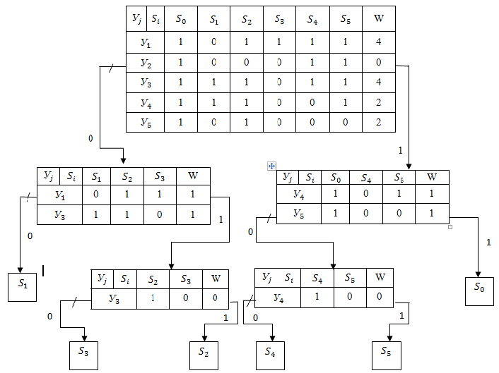
Рис. 2.2. Построения условного алгоритма для случая равнонадёжных состояний.
Следует иметь ввиду, что W для проверок различных выходов может иметь одинаковое значение W = 1. Поэтому в принципе проверки выходов $У_{4}$и $У_{5}$ в данном случае равноценны и можно начинать диагностику с любого из них. Одна из схем проверки работоспособности и поиска неисправностей показана на Рис. 2.3.

н.д.
$$У_{2}$$

$$S_{2}$$

$$S_{1}$$
$$S_{4}$$

$$S_{0}$$

$$У_{3}$$

$$У_{4}$$

$$У_{5}$$

$$У_{1}$$

$$S_{5}$$

$$S_{3}$$

Рис. 2.3. Схема проверки работоспособности и поиска неисправностей в объекте.
На ней квадратами изображены состояния системы (отказы), а проверки выходов – кружками с обозначением номера проверки ХНД – начало диагноза.
Если в системе известны вероятности состояний Р($S_{i}$), то для этого случая функция предпочтения будет иметь следующий вид:

W = мин$\left|\sum{Р (S_{0}) "0"}-\sum{Р (S_{0})"1"}\right|$

Физически это означает, что алгоритм поиска неисправностей необходимо начинать с проверки $У_{j}$, для которого сумма вероятностей нулевых состояний равна сумме вероятностей нулевых состояний равна сумме вероятностей единичных состояний.
Пример построения условного алгоритма и схемы проверки работоспособности и поиска неисправностей с учётом вероятностей состояний проверки на Рис.2.4 и Рис.2.5.
Таким образом, для построения условного алгоритма необходимо выполнить следующие операции:
- по функционально – логической модели построить матрицу состояний;
- по заданным характеристикам надёжности рассчитать вероятности состояний ${Р }_{і}$($S_{i}$);
- из исходной матрицы состояний построить транспонированную матрицу, в ней $S_{i}$ - столбцы, $У_{j}$ - строки;
- вычислить по матрице состояний функцию предпочтения W или $W_{1}$ для каждого $У_{j}$;
- выбрать первую проверку , для которой функция предпочтения имеет минимальное значение;
- построить две части матрицы состояний, в одну из которых войдут нулевые состояния первой проверки, а в другую единичные;
- вычислить для каждой строки полученных матриц значения функции предпочтения и по их минимальным значениям назначить очередные проверки; операцию разбиения матрицы проводить до тех пор, пока исходная матрица не будет разбита на отдельные состояния;
- построить схему поиска неисправностей (граф Поиска).

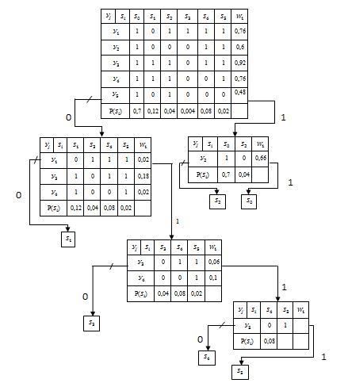

Рис. 2.4. Построение условного алгоритма для случая не равноценных состояний.

Н.Д.

$$У_{5}$$

$$У_{2}$$

$$У_{2}У_{2}$$

$$У_{1}$$

$$S_{1}$$

$$S_{2}$$

$$S_{2}$$

$$S_{0}$$

$$У_{3}$$

$$У_{3}$$

$$S_{3}$$

$$S_{3}$$

$$У_{4}$$

$$У_{4}$$

$$S_{4}$$

$$S_{4}$$

$$S_{5}$$

$$S_{5}$$

Рис. 2.3. Схема проверки работоспособности и поиска неисправностей в объекте с различными вероятностями состояний (граф).

V. Описание лабораторной установки

Конструктивно лабораторная установка выполнена в виде стенда, внешний вид которого на Рис. 2.6.
В левой части стенда смонтированы приборы, предназначенные для включения и контроля источника питания шины стимулирующих сигналов $Х_{1}$, $Х_{2}$, $Х_{3}$. Здесь же размещены устройства, моделирующие функциональные элементы с одним, двумя и тремя входами, из которых собирается функционально-логическая модель исследуемой системы. Функциональный элемент представляет собой схему совпадения, построенную на реле. Состояние функционального элемента «в норме», «не в норме» («исправен», «отказал») устанавливается с помощью выключателя с надписью «1» - «0». Сигнал на выходе функционального элемента появляется только в том случае , если все его выходы заполнены сигналами с шин стимулирующих сигналов или выходов других функциональных элементов и выключатель элемента «1» - «0» установлен в положение «1».
Выход каждого функционального элемента кроме внутренних связей, предусмотренных схемой функционально-логической модели, подается на на соответствующий вход блока компараторов, размещённого в центральной части стенда. Блок компараторов предназначен для допускового контроля выходных сигналов функциональных элементов по критерию « в норме», «не в норме». Компараторы выполнены на электронных реле. Для индикации признаков используются лампы накаливания Л1 – Л10. Лампа горит, если контролируемый сигнал $У_{j}$ находится в пределах допуска, что соответствует значению $У_{j}$ = 1. Если контролируемый сигнал $У_{j}$ = 0, то лампа $Л_{j}$ – не горит.
Устройство обработки информации собирается в правой части стенда из однотипных логических ячеек. (ЛЯ), моделирующих узлы графа диагностики состояния (схемы поиска неисправностей) системы. Каждая логическая ячейка набирается из элементов «И» и «НЕ». Блок индикации состоит из 11 одинаковых ячеек. Каждая ячейка блока индицирует одно состояние $S_{i}$ объекта.
Для обоснования структуры логической ячейки рассмотрим какие логические операции выполняются в узлах графа изображенного на Рис. 2.3. Так в узле $У_{2}$ реализуется следующее логическое высказывание: если подан сигнал начала диагноза $Х_{нд}$ и контролируемый сигнал $У_{2 }$имеет допустимое значение, то в правой ветви графа обозначенной «1» появляется сигнал $У_{2}^{'}$; если подан сигнал $Х_{нд}$ и $У_{2}$ имеет недопустимое значение, то появляется сигнал $У_{2}^{0}$ в левой ветви графа , обозначенный символом «0».
Таким образом:${ У}_{2 }^{'}$= $Х_{нд}$· $У_{2}$; $У_{j}$ = $Х_{нд}$· ${\overline{У}}_{2}$, или в общем случае для узла $У_{j}$

${ У}_{j }^{'}$=$У_{і}$; $У_{j}$; $У_{j}^{0}$ = $Х_{i}$· ${\overline{У}}_{j}$
Структурная схема логической ячейки, реализующей систему полученных переключательных функций изображена на Рис. 2.6.

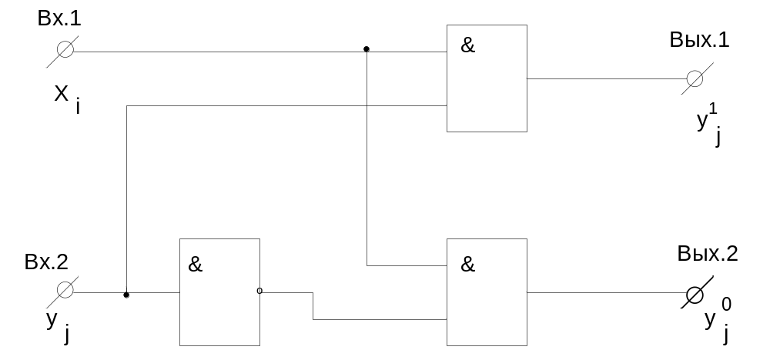

Рис. 2.6. Схема логической ячейки, реализующая систему переключательных функций.

Работа логической ячейки представлена на Табл. 2.3.

Таблица 2.3.
Входы |  | Выходы
$$Х_{i}$$ | $$У_{j}$$ | $${ У}_{j }^{'}$$ | $${ У}_{j }^{0}$$
0 | 0 | 0 | 0
0 | 1 | 0 | 0
1 | 0 | 0 | 1
1 | 1 | 1 | 0

На рис. 2.7. изображена функциональная схема логического устройства, реализующего условный алгоритм, осуществляющий проверку работоспособности и комбинационный поиск неисправностей, представленный графом – Рис. 2.3.
Набор схемы модели и логического устройства осуществляется с помощью проводов со штырями.

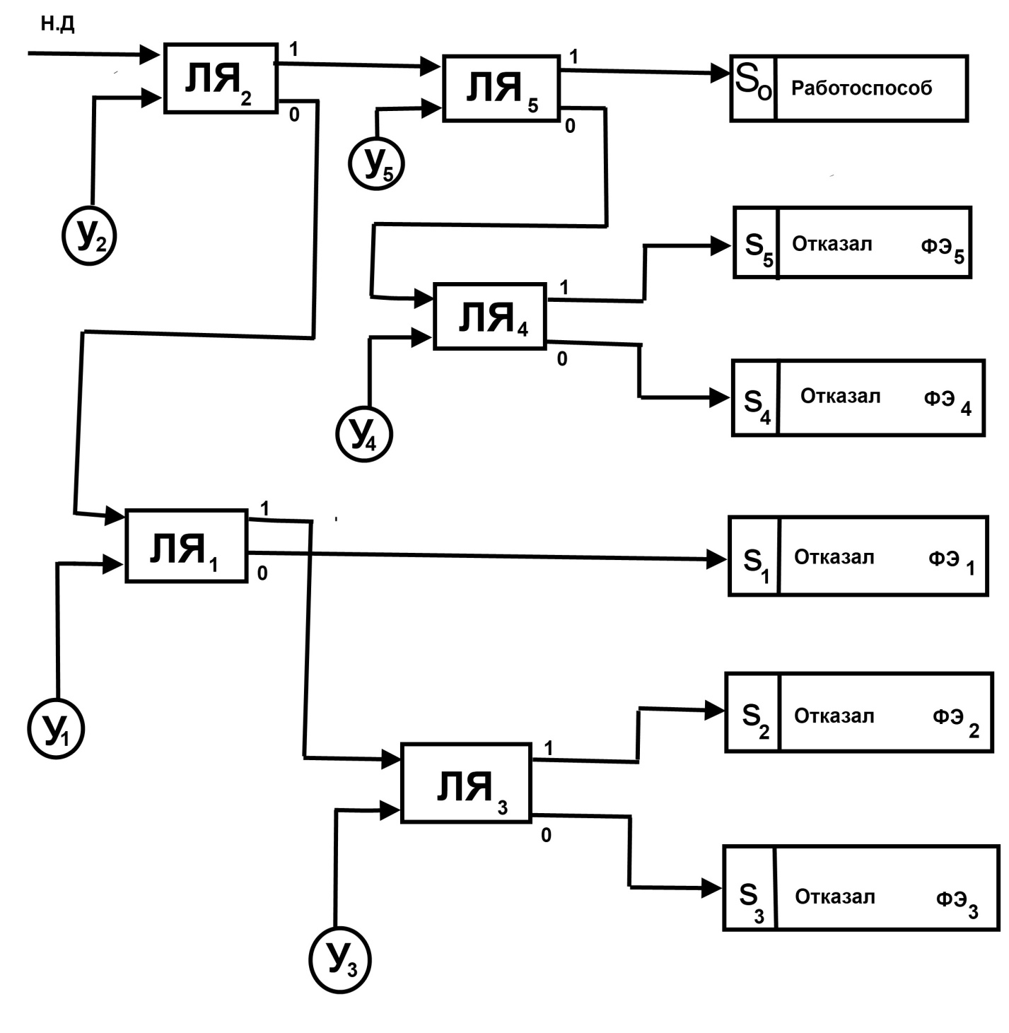

Рис. 2.7. Функциональная схема логического устройства, реализующего условный алгоритм.

VI. Задание к работе.

- Построить условный алгоритм определения работоспособности и отыскания неисправностей заданного объекта диагноза для случаев равной и различной вероятностей состояния.
- Разработать функциональную схему логического устройства реализующего найденный условный алгоритм.
- Определить состояния заданной системы с использованием условного алгоритма проверки работоспособности и поиска неисправностей, применяя обычные средства инструментального контроля.
- Построить и исследовать схему логического устройства, реализующего условный алгоритм проверки работоспособности и отыскания неисправностей.

VII. Порядок выполнения работы.

- Для заданной преподавателем функционально – логической модели построить по рассмотренной методике условный алгоритм определения работоспособности и отыскания неисправностей. Разработать функциональную схему логического устройства реализующего построенный условный алгоритм.
- Для определения состояний заданной системы с использованием найденного условного алгоритма необходимо:
- собрать на стенде функционально – логическую модель заданной системы;
- установить выключатели с надписью «1,0» в положение «1», что соответствует работоспособному состоянию функциональных элементов;
- включить питание и с помощью вольтметра определить состояние системы путем проверки выходных сигналов функциональных элементов в порядке, определяемой условным алгоритмом диагностики. При этом зафиксировать время $t_{i}$ выполнения каждой проверки.
Результаты проверок занести в табл. 2.4.

Проверяемый сигнал | Результат проверки | Время выполнения проверки | Состояние системы | Число проверок
$$У_{1}$$
$$У_{2}$$
…
$$У_{n}$$
На основании результатов эксперимента определить среднее время выполнения одной проверки по формуле:
$t_{cp}$= $\frac{t_{1+ }t_{2}+ … +t_{n}}{n}$,
Вычислить математическое ожидание времени поиска отказов по зависимости:
М [t] = $\sum_{i=1}^{n}{T_{i }P(S_{i})}$,
где Т_{i} - суммарное время выполнения проверок, необходимых для определения отказа i-го функционального элемента; предусмотренного алгоритмом диагноза;
$P(S_{i})$-вероятность і-го состояния.
3. Для исследования логического устройства, реализующего условный алгоритм проверки работоспособности и отыскания неисправностей, нужно:
- на основании графа проверки системы составить функциональна схему логического устройства и собрать ее в правой части стенда;
- подключить выходы функциональных элементов ко входам блока компараторов, а его выходы - ко входам ЛЯ в соответствии с функциональной схемой логического устройства;
- включить питание стенда и проверить исправность ламп блока индикации, нажав на кнопку "Контроль";
- вводя поочередно с помощью выключателей "1" - "О" отказы в функциональные элементы системы, исследовать работу логическое схемы, результаты исследований занести в табл. 2.5;
Таблица 2.5
Номер отказавшего элемента | Сигнал на табло  блока индикации | Примечание
Э ₁
Э ₂
Э₃
Э ₄
Э ₅
Э ₆

- определить математическое ожидание времени диагноза при условии, что среднее время выполнения одной проверки равно 0,1 с;
- сравнить данный способ поиска отказов со способом инструментального контроля и сделать выводы.

VIIІ .Отчет о работе.
Отчет по работе должен содержать:
1) функциональную модель системы;
2) условный алгоритм диагноза системы;
3) функциональную схему логического устройства;
4) результаты исследований системы инструментальным способом и с помощью логического устройства;
5) выводы по работе.

